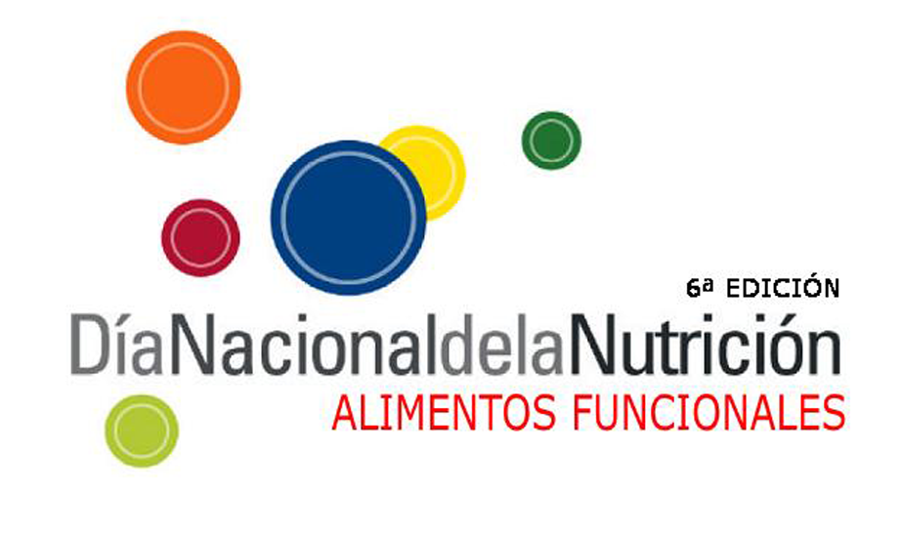

DOSSIER DE PRENSA

Día Nacional de la Nutrición 2007
VI Edición
‘Alimenta tu bienestar’
28 de Mayo de 2007

Contenido:

1. El Día Nacional de la Nutrición Pág. 2

2. Los alimentos funcionales, eje central de la VI Edición del DNN Pág. 3

3. Programa de actividades de la VI Edición Pág. 6

4. La FESNAD Pág. 7

5. Patrocinadores y colaboradores Pág. 8

PARA MÁS INFORMACIÓN:

Gabinete de Prensa del Día Nacional de la Nutrición

Grupo ICM
Avenida San Luís, 47. 28033 Madrid.
Teléfono: 91 766 99 34 / Fax: 91 766 32 65.
Contacto: Adriana Hernández / Sonsoles García
Email: adriana@grupoicm.net

Web FESNAD: www.fesnad.org
1. EL DÍA NACIONAL DE LA NUTRICIÓN

Es una iniciativa que pone en marcha la Federación Española de Sociedades de Nutrición, Alimentación y Dietética (FESNAD) cada 28 de mayo, debido al creciente interés de la sociedad y de los medios de comunicación por los temas relacionados con la alimentación y la nutrición.

Este día también quiere poner de manifiesto la labor que desempeñan los profesionales de la nutrición en cualquiera de sus campos (clínico, investigación, docencia, salud pública, dietética…) y quiere hacer reflexionar sobre la necesidad de que se informe con responsabilidad y rigor sobre estas cuestiones.

Después de cinco años de andadura la FESNAD, en colaboración con otras sociedades científicas e industrias farmacéuticas, dedica su VI edición del Día Nacional de la Nutrición a los alimentos funcionales bajo el lema “Alimenta tu bienestar”. Este tema se ha elegido porque en el mercado están proliferando multitud de productos que incluyen ingredientes funcionales, propiciando que el ciudadano llegue a la confusión sobre su uso y sus posibles beneficios.

Para aclarar su eficacia, su utilización y cuál debe ser su consumo, se están realizando multitud de actividades en colegios, hospitales, ayuntamientos y empresas de toda España. Con el objetivo de informar sobre estos nuevos productos, acercarlos al público y enseñar cómo y cuándo pueden incluirse dentro de una dieta variada y equilibrada.

Objetivos del Día Nacional de la Nutrición
- Crear un foro de debate público sobre nutrición con el fin de concienciar e informar a la población sobre su importancia para conseguir una buena salud y mejorar la calidad de vida.

- Llamar la atención de la administración pública sobre la necesidad de fomentar hábitos alimenticios saludables en la población, en sus diferentes ciclos vitales y, en especial, en niños, adolescentes y ancianos.

- Hacer reflexionar a los medios de comunicación sobre la necesidad de informar con responsabilidad sobre cuestiones relacionadas con la nutrición.

- Poner de manifiesto la importante labor que llevan a cabo los profesionales de la nutrición.

2. ALIMENTOS FUNCIONALES,
EJE CENTRAL DE LA VI EDICIÓN DEL DNN (∗)

La forma de alimentarnos está cambiando. Ya no basta con seguir una dieta compuesta por hidratos de carbono, proteínas, grasas, vitaminas y minerales, sino que tenemos que llevar a cabo lo que los expertos llaman “nutrición óptima”. El interés por conocer la relación que existe entre la dieta y la salud ha aumentado considerablemente. Hoy en día conocemos que llevar un estilo de vida sano puede contribuir a reducir el riesgo de padecer enfermedades. También el aumento de la esperanza de vida y el deseo de tener una mejor calidad de vida, ha potenciado que la industria alimentaria, los investigadores, los profesionales de la salud busquen la manera de controlar estos cambios de forma más eficaz.
Ya existen una gran variedad de alimentos, pero en estos momentos la prioridad es identificar qué alimentos funcionales pueden mejorar la salud y el bienestar y reducir el riesgo o retrasar la aparición de importantes afecciones, como las enfermedades cardiovasculares, el cáncer y la osteoporosis.
Nace la nueva alimentación
El concepto de alimentos funcionales no es nuevo, desde siempre el hombre ha fijado su atención en la relación que tenían los alimentos en su salud. Utilizando las propiedades de los alimentos para tratar enfermedades, frenar la sensación de frío, obtener energía...

Fue Japón, en los años 80, el primer país en poner nombre a estos alimentos (“la functional food”) y en establecer un reglamento que los aprobara, basados en resultados de investigaciones sobre los beneficios que aportaban a la salud. Estos productos se extendieron rápidamente por Europa, aunque todavía no han sido definidos por la legislación europea.


Los consumidores están cada vez más implicados en su dieta, su relación con la salud y la composición de los alimentos que seleccionan. Según una encuesta de 2002 del International Food Information Council, el 94% de los consumidores considera que ciertos alimentos tienen beneficios para la salud más allá de los nutricionales y el 85% expresa interés en aprender más acerca de los alimentos funcionales.

En Europa, el mercado de los alimentos funcionales ha crecido enormemente en los últimos años (la cifra global de mercado en Europa podría situarse alrededor de 1.500 millones de euros) de ahí el interés de los expertos científicos por crear
un marco regulatorio europeo que bajo un riguroso control científico, controle la accesibilidad y entendimiento del consumidor y el desarrollo de la industria alimentaria.

Definición alimento funcional
Existe un consenso bajo la perspectiva de la Unión Europea definido desde 1999 sobre el concepto de alimento funcional como aquel “que contiene un componente, nutriente o no nutriente, con efecto selectivo sobre una o varias funciones del organismo, con un efecto añadido por encima de su valor nutricional y cuyos efectos positivos justifican que pueda reivindicarse su carácter funcional o incluso saludable”.

Otra definición más sencilla y que también podemos utilizar es que: son alimentos que contienen algún componente que puede ayudar a mantener o mejorar la salud y bienestar, siempre que se consuma en las cantidades normales y adecuadas, dentro de una dieta equilibrada.

Un alimento funcional puede ser:
- Un alimento natural en el que uno de sus componentes ha sido mejorado mediante condiciones especiales de cultivo.
- Un alimento al que se ha añadido un componente para que produzca beneficios.
- Un alimento del cual se ha eliminado un componente para que produzca menos efectos adversos sobre la salud.
- Un alimento en el que la naturaleza de uno o más de sus componentes ha sido mejorado químicamente para beneficio de la salud.
- Un alimento en el que la biodisponibilidad de uno o más de sus componentes ha sido aumentada para mejorar la asimilación de un componente beneficioso.

Ingredientes funcionales y sus beneficios

- Actúan en el tracto intestinal. En este sentido son buenos los alimentos probióticos (lácteos fermentados), prebióticos (pan, aderezos de ensalada) y los que contienen fibra (cereales, galletas, verduras, legumbres, fruta). Conseguiremos mejorar las funciones del aparato digestivo.
- Menor riesgo cardiaco. Los ácidos grasos poliinsaturados como el omega 3 (pescados azules, galletas, margarinas), fitoesteroles (lácteos), el ácido oleico (aceite de oliva) y los compuestos fenolíticos (vino) contribuyen a reducir el riesgo de enfermedades cardiovasculares.

- Mejoran el metabolismo. Incrementan la resistencia a la insulina, proporcionan un rendimiento óptimo de la actividad física y mantienen el peso y la grasa. Por ejemplo los alimentos bajos en grasas o en azúcares sencillos.

- Contribuyen al crecimiento y al desarrollo. Los alimentos que contengan calcio, vitaminas A y D, hierro, fósforo (leches infantiles específicas) son aptos para la madre durante el embarazo, para el crecimiento del lactante y del niño.

- Reducen la osteoporosis y la incidencia de cáncer. Tomando fitoestrógenos (alimentos que contengan soja) se reducen los síntomas de la menopausia, actúan positivamente en los tejidos óseos, de la mama y de la próstata.

Además, en general, tienen una implicación importante en el control de la toxicidad o carcinogenicidad provocada por los contaminantes químicos presentes en los alimentos.

Requisitos de los alimentos funcionales
- Un alimento puede considerarse funcional cuando cumple una serie de requisitos establecidos por consenso por la Unión Europea:
- No es un comprimido, ni una cápsula, ni ningún suplemento alimenticio.
- Deben consumirse en las mismas cantidades del alimento al que ahora sustituyen y como parte de un régimen normal.
- La demostración de sus efectos debe satisfacer las exigencias de la comunidad científica.
- Deben producir efectos beneficiosos sobre las funciones orgánicas, además de sus efectos nutricionales intrínsecos: los cuales deben ser apropiados para mejorar la salud y el bienestar, reducir el riesgo de enfermedad (no prevenir) o ambas cosas.
- Podrían no ser necesariamente beneficiosos para todos los integrantes de la población.

- Las etiquetas de los alimentos funcionales debería incluir siempre:

- Una declaración indicando la importancia de una dieta y un estilo de vida saludables (la evidencia científica demuestra que la manera óptima de obtener un beneficio para la salud es ingerir una dieta rica en alimentos de origen vegetal).
- El público al que va dirigido el alimento funcional.
- La cantidad de alimento y el patrón de consumo requerido para obtener el efecto beneficioso.
- Una declaración dirigida a las personas que no deberían ingerir el alimento, si fuese necesario.
- Advertencias, en su caso, sobre posibles interacciones con fármacos.
- Lo habitual en los productos con alimentos funcionales es que se dirijan a grupos específicos: ancianos, obesos, fumadores, deportistas, estudiantes, embarazadas… si se extrapolan a toda la población los efectos observados, es muy probable que no tengan la misma función, o incluso que provoque efectos adversos.

3. PROGRAMA DE ACTIVIDADES DE LA VI EDICIÓN

Con motivo del Día Nacional de la Nutrición, se van a llevar a cabo una serie de actividades en todo el país:

Puntos de información:
- Por toda España se situarán puntos de información en universidades, colegios, hospitales, farmacias, centros de salud, plazas, ayuntamientos, mercados, gimnasios, escuelas de hostelería, tiendas dietéticas, gimnasios… En ellos se situarán diferentes especialistas que asesorarán al público sobre el Día Nacional de la Nutrición, los alimentos funcionales y cualquier otra cuestión relacionada con la alimentación.

Conferencias y charlas:
- Especialistas en Alimentación, Nutrición Humana y Dietética impartirán numerosas charlas informativas para dar a conocer este día y su tema central: los alimentos funcionales. Estás se impartirán en los mismos colegios, hospitales, centros de salud, universidades, etc.

Otras actividades:
- Se van a realizar ejercicios, tests valorativos, mediciones de peso y cintura, cursos de formación para profesionales sanitarios, actividades y juegos para los niños, carpas, puestos en mercados, talleres, campañas de promoción, etc.
- Se van a distribuir más de 44.000 trípticos informativos y alrededor de unos 12.000 carteles que anuncian esta VI edición del Día Nacional de la Nutrición.

Rueda de prensa y entrega de premios del Día Nacional de la Nutrición:
- Rueda de prensa
Día: Jueves 24 de mayo de 2007.
Lugar: Agencia Española de Seguridad Alimentaria. C/ Alcalá, 56. 1ª Planta, Sala de Prensa. Madrid.
Hora: 11.45 horas.

- Entrega de premios Día Nacional de la Nutrición 2007
Los premios de esta VI edición del Día Nacional de la Nutrición, que concede la Junta Directiva de la FESNAD recaen en:
  - Don Manuel Torreiglesias. Premio a la Divulgación en Alimentación y Salud en la categoría Instituciona al programa ‘Saber Vivir’ y en especial a Don Manuel por su magistral dirección.
  - Profesor Gregorio Varela. Premio a la Divulgación en Alimentación y Salud en la categoría de Trayectoria Profesional por su contribución al avance de la nutrición en nuestro país.

Entrega de premios
Día: Jueves 24 de mayo de 2007.
Lugar: Agencia Española de Seguridad Alimentaria. C/ Alcalá, 56. Madrid.
Hora: 11.45 horas.
4. LA FESNAD

La Federación Española de Sociedades de Nutrición, Alimentación y Dietética (FESNAD) se crea con la intención de actuar en España como interlocutor en los temas referentes a Alimentación, Nutrición y Dietética ante diferentes instancias nacionales e internacionales.

Está al servició del público informándole de todas las novedades que surjan en estos campos, a través de reuniones, congresos, foros y por cualquier otro medio que sea apropiado para difundir sus mensajes.

Trabaja especialmente en la investigación, la formación y la educación, así como en la práctica clínica y comunitaria, de cualquier aspecto que suponga un avance científico en su especialidad.

Objetivos específicos
- Promover el conocimiento de la nutrición y su diseminación como instrumento de salud.
- Facilitar la formación en nutrición e intercambios científicos a nivel nacional e internacional.
- Organizar un congreso cada cinco años.

Sociedades que componen la FESNAD

La FESNAD es una asociación voluntaria que constituyen nueve sociedades científicas de ámbito nacional, cuentan con una importante representatividad y experiencia.
Dichas sociedades son:

- Asociación Española de Diplomados en Enfermería de Nutrición y Dietética (ADENYD).
- Asociación Española de Dietistas y Nutricionistas (AEDN).
- Asociación Española de Doctores y Licenciados en Ciencia y Tecnología de los Alimentos (ALCYTA).
- Sociedad Española de Dietética y Ciencias de la Alimentación (SEDCA).
- Sociedad Española de Endocrinología y Nutrición (SEEN).
- Sociedad Española de Gastroenterología, Hepatología y Nutrición Pediátrica (SEGHNP).
- Sociedad Española de Nutrición (SEN).
- Sociedad Española de Nutrición Básica y Aplicada (SENBA).
- Sociedad Española de Nutrición Comunitaria (SENC).
- Sociedad Española de Nutrición Parenteral y Enteral (SENPE).

5. PATROCINADORES Y COLABORADORES

Para conseguir los objetivos expuestos, además de la FESNAD, la VI Edición del Día Nacional de la Nutrición cuenta con la inestimable colaboración de diversas empresas, instituciones y con el apoyo de la industria farmacéutica y alimentaria.

Patrocinadores:
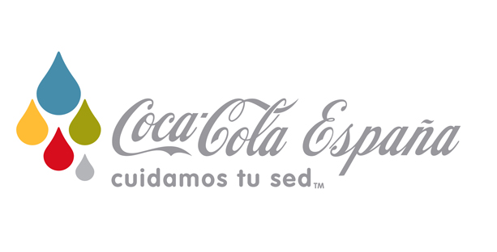



PARA MÁS INFORMACIÓN:
Gabinete de Prensa del Día Nacional de la Nutrición
Grupo ICM
Avenida San Luís, 47. 28033 Madrid.
Teléfono: 91 766 99 34 / Fax: 91 766 32 65.
Contacto: Adriana Hernández / Sonsoles García
Email: adriana@grupoicm.net

Web FESNAD: www.fesnad.org

Colaboradores:





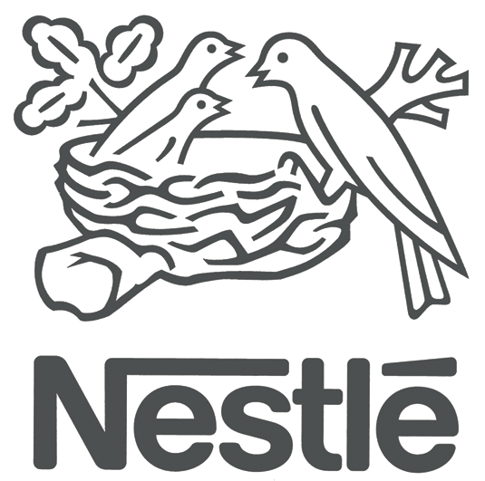

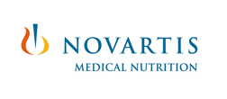



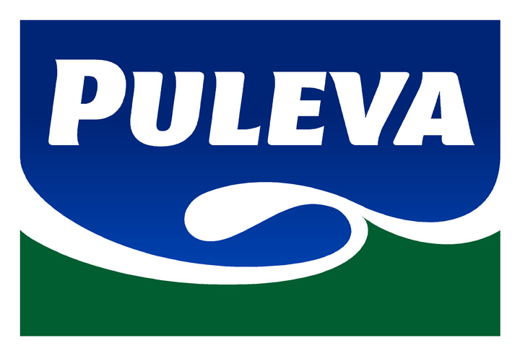

 Toda la información referente a los alimentos funcionales se ha obtenido del documento de consenso elaborado por la FESNAD.

